ĐẠI HỌC QUỐC GIA HÀ NỘI
TRƯỜNG ĐẠI HỌC VIỆT NHẬT
KHOA: KHOA HỌC VÀ KỸ THUẬT TIÊN TIẾN
---------------------*****--------------------



BÁO CÁO BÀI TẬP LỚN HỌC PHẦN
THÍ NGHIỆM TRONG KHOA HỌC KỸ THUẬT 1

ĐỀ TÀI:
ROBOT SUMO

Giảng viên hướng dẫn: TS. BÙI HUY KIÊN
Th.S NGUYỄN TIẾN ĐẠT

Sinh viên thực hiện: NHÓM 10
NGUYỄN ĐĂNG ANH - 25112005
NGUYỄN VĂN TUẤN ANH - 25112003
DƯƠNG VIỆT HOÀNG - 25112265
PHẠM TUẤN MINH - 25112081

HÀ NỘI, 2026

LỜI CẢM ƠN

Lời đầu tiên, Nhóm 10 xin được bày tỏ lòng biết ơn chân thành và sâu sắc nhất tới TS. Bùi Huy Kiên và ThS. Nguyễn Tiến Đạt, những người thầy đã trực tiếp giảng dạy, định hướng và tận tình hướng dẫn nhóm trong suốt quá trình triển khai học phần AET2021 - Thí nghiệm trong Khoa học và Kỹ thuật 1.

Sự đồng hành, những ý kiến đóng góp chuyên môn quý báu cùng việc tạo điều kiện sử dụng trang thiết bị tại phòng Thí nghiệm Lập trình nhúng & IoT của Nhà trường đã giúp nhóm vượt qua nhiều trở ngại kỹ thuật phức tạp, từ khâu in ấn cơ khí 3D cho tới xử lý các xung nhiễu tín hiệu phần cứng. Những bài học từ thực tế thí nghiệm không chỉ củng cố kiến thức lý thuyết nền tảng mà còn rèn luyện cho chúng em tư duy giải quyết vấn đề hệ thống một cách khoa học, chuyên nghiệp.

Mặc dù đã dành nhiều thời gian đầu tư nghiên cứu nghiêm túc và thực chứng kỹ lưỡng, sản phẩm Robot Sumo cũng như quyển báo cáo này khó tránh khỏi những thiếu sót nhất định do giới hạn về mặt thời gian và kinh nghiệm thực tế. Nhóm kính mong nhận được những nhận xét, phê bình và đóng góp quý báu từ các thầy hoàn thiện tốt hơn.

Tập thể thành viên Nhóm 10
MỤC LỤC
LỜI CẢM ƠN............................................................................................
- GIỚI THIỆU.........................................................................................1
- Bối cảnh ..............................................................................................1
- Mục tiêu ..............................................................................................1
- Phạm vi ...............................................................................................1
- Thành viên trong nhóm ......................................................................1
- TỔNG QUAN DỰ ÁN........................................................................2
- Luật sumo............................................................................................2
- Thiết kế tham khảo .............................................................................3
- Cơ sở lý thuyết ....................................................................................3
- THIẾT KẾ .........................................................................................3
- Thiết kế tổng thể .................................................................................3
  - Sơ đồ khối......................................................................................3
  - Kiến trúc cơ - điện - phần mềm.....................................................4
- Thiết kế phần cứng .............................................................................4
  - Sơ đồ mạch ...................................................................................4
  - Động cơ, mạch nguồn ...................................................................5
  - Danh mục linh kiện (BOM) ..........................................................6
- Thiết kế cơ khí ....................................................................................6
  - Chi tiết in 3D .................................................................................6
- PHẦN MỀM ......................................................................................9
- TRIỂN KHAI VÀ TÍCH HỢP.........................................................11
- Quản lý mã nguồn qua GitHub.........................................................11
- Xử lý nhiễu hệ thống........................................................................11
- KIỂM THỬ & ĐÁNH GIÁ TÍNH NĂNG ....................................11
- Kế hoạch kiểm thử (Test Cases).......................................................11
- Thông số vận hành thực tế ...............................................................11
- CHIẾN THUẬT THI ĐẤU ...........................................................12
1. Phân tích SWOT ..............................................................................12
2. Cam kết tuân thủ...............................................................................13
- KẾT LUẬN & HƯỚNG PHÁT TRIỂN ....................................13
- Kết luận ...........................................................................................13
- Hướng cải tiến và phát triển ............................................................14
TÀI LIỆU THAM KHẢO ....................................................................15
PHỤ LỤC ...............................................................................................15

- GIỚI THIỆU
- Bối cảnh
- Dự án Sumo Robot là bài tập lớn cuối học phần môn AET2021 - Thí nghiệm trong khoa học kỹ thuật 1 (chuyên ngành Lập trình nhúng & IoT). Đây là một sân chơi kỹ thuật đòi hỏi sinh viên phải vận dụng tổng hợp các kiến thức đã học để giải quyết bài toán thức tế thông qua chế tạo 1 robot tự vận hành hoàn chỉnh.
- Phạm vi
- Dự án tập trung vào việc phát triển một robot tự vận hành hoàn toàn (không điều khiển bằng tay) trong khuôn khổ hạng mục mini-sumo. Robot phải tuân thủ nghiêm ngặt các giới hạn về kích thước (không quá 12 x 12 cm) và khối lượng (tối đa 700 g). Mọi thiết kế phải đảm bảo an toàn, không có các cơ cấu gây phá hủy đối thủ hoặc làm bẩn sàn đấu.
- Mục tiêu
- Về cơ khí: Thành thạo việc thiết kế và chế tạo khung vỏ robot bằng công nghệ in 3D hoặc cắt laser, đảm bảo các yếu tố về độ bền, trọng tâm và lực bám.
- Về phần cứng: Tự thiết kế và tích hợp mạch điều khiển động cơ DC, mạch nguồn pin Li-ion 2S và hệ thống cảm biến.
- Về phần mềm: Lập trình firmware cho vi điều khiển (như Arduino, STM32 hoặc ESP32) theo mô hình máy trạng thái để robot có thể tự động dò biên, phát hiện đối thủ và ra quyết định tấn công/phòng thủ.
- Về kỹ năng: Rèn luyện khả năng quản lý dự án, làm việc nhóm và sử dụng các công cụ chuyên nghiệp như GitHub để quản lý mã nguồn.
- Thành viên trong nhóm

Thành viên | MSV | Chức vụ | Nhiệm vụ
Dương Việt Hoàng | 25112265 | Nhóm trưởng | Chịu trách nhiệm tổng thể về tiến độ, thiết kế mô  hình 3D trên Fusion 360, căn chỉnh kích thước cơ  khí, xuất file STL và tiến hành in 3D vỏ máy tại  Lab; thiết kế sơ đồ đấu dây nguyên lý.
Nguyễn Đăng Anh | 25112005 | Thành viên | Xây dựng cấu trúc máy trạng thái hữu hạn (FSM)  trên Arduino IDE, lập trình giải thuật ưu tiên xử  lý ngắt cho cảm biến dò line, tối ưu hóa các hàm  băm điều khiển góc quay động cơ.
Nguyễn Văn Tuấn Anh | 25112003 | Thành viên | Thiết lập các kịch bản thử nghiệm (Test cases)  trên sa bàn thực tế, đo đạc tốc độ và dòng tải  động cơ, thu thập số liệu sai số cảm biến, tổng  hợp nội dung viết báo cáo kỹ thuật.
Phạm Tuấn Minh | 25112081 | Thành viên | Cấu hình và đọc xung thời gian phản hồi của cảm  biến siêu âm HY-SRF05, lập trình bộ lọc trung  bình động loại bỏ nhiễu khoảng cách, thực hiện  hàn mạch và kiểm tra sụt áp nguồn nuôi.

- TỔNG QUAN DỰ ÁN
- Luật robot sumo
- Trận đấu diễn ra trên sàn Dohyo hình tròn có đường kính 77 cm, làm bằng gỗ MDF hoặc mica đen nhám với vạch viền trắng rộng 2.5 cm quanh mép ngoài.
- Thể thức: Thi đấu loại trực tiếp (knockout) theo sơ đồ nhánh cây; mỗi trận đấu theo thể thức Best of 3 (thắng 2 trên 3 hiệp).
- Vận hành: Robot phải có chế độ trễ 5 giây sau khi nhấn nút khởi động mới được phép di chuyển.
- Điều kiện thắng: Một hiệp kết thúc khi một robot bị đẩy ra khỏi vạch trắng hoặc tự di chuyển ra ngoài.

- Thiết kế tham khảo
* Dựa trên yêu cầu của học phần, thiết kế robot thường bao gồm các thành phần cơ bản sau:
- Vi điều khiển: Ưu tiên sử dụng Arduino (Uno/Nano), STM32 hoặc ESP32.
- Động cơ & Driver: Sử dụng động cơ DC (có hộp số) kết hợp với các mạch công suất như L298N, TB6612 hoặc BTS7960.
- Cảm biến: Cần ít nhất 2 cảm biến dò biên (IR phản xạ) ở mép trước và các cảm biến phát hiện đối thủ như siêu âm (HC-SR04) hoặc cảm biến khoảng cách ToF.
- Khung vỏ: Được thiết kế trên phần mềm Tinkercard và gia công từ vật liệu nhựa PLA/ABS (in 3D).
- Cơ sở lý thuyết
* Dự án dựa trên sự kết hợp của ba nền tảng kỹ thuật chính:
- Vật lý & Cơ khí: Áp dụng nguyên lý ma sát và trọng tâm; trong đó lực đẩy của robot tỷ lệ thuận với trọng lượng, do đó việc tối ưu khối lượng sát mức 700g và hạ thấp trọng tâm là yếu tố then chốt.
- Điện tử: Thiết kế mạch nguồn ổn định từ pin Li-ion 2S (7.4V) và xử lý tín hiệu từ cảm biến để đưa về vi điều khiển.
- Thuật toán điều khiển: Sử dụng lý thuyết về máy trạng thái hữu hạn để xây dựng các kịch bản phản xạ cho robot (Ví dụ: Trạng thái Tìm kiếm -> Trạng thái Tấn công -> Trạng thái Dò biên/Tránh khỏi vạch trắng).

- THIẾT KẾ
- Thiết kế tổng thể
  - Sơ đồ khối
Kiến trúc hệ thống của Robot Sumo Nhóm 10 được thiết kế theo dạng module hóa cao, đảm bảo tính độc lập khi kiểm thử từng khối và tính đồng bộ khi tích hợp toàn hệ thống. Cấu trúc bao gồm 4 khối chức năng liên kết chặt chẽ với nhau:

- Khối Xử lý trung tâm: Sử dụng board mạch vi điều khiển vi cấu trúc 8-bit Arduino Uno R3. Đây là "bộ não" điều phối toàn cục, tiếp nhận thông tin từ các khối cảm biến đầu vào, thực thi thuật toán logic toán học của máy trạng thái hữu hạn để đưa ra các quyết định điều khiển hướng và tốc độ một cách tức thời.

- Khối Cảm biến: Gồm hai hệ thống cảm biến độc lập. Cụm cảm biến tầm xa (01 module siêu âm HY-SRF05) đóng vai trò định vị tọa độ đối thủ trong không gian 2D. Cụm cảm biến tầm gần bảo vệ (01 module hồng ngoại TCRT5000) chịu trách nhiệm canh phòng vạch biên đài đấu, đóng vai trò như mộthệ thống ngắt an toàn tối cao.

- Khối Chấp hành và Truyền động: Gồm mạch driver điều khiển công suất động cơ H-Bridge L298N kết hợp với bộ đôi động cơ một chiều DC
Gearbox. Mạch L298N nhận tín hiệu logic điều hướng và tín hiệu điều chế độ rộngxung PWM từ Arduino để biến đổi thành dòng điện biên độ lớn cung cấp cho độngcơ quay bánh xe.

- Khối Nguồn năng lượng: Sử dụng cell pin Lithium-ion (Li-ion) cấu hình mạch nối tiếp 2S (7.4V), dung lượng lớn 2200mAh và dòng xả đỉnh
đạt mức 10C. Khối nguồn cung cấp dòng điện lớn chạy trực tiếp vào chân năng lượng động cơ của driver L298N, đồng thời cấp nguồn thông qua chân Vin ổn áp tích hợp trên board Arduino để hạ áp thành 5V nuôi hệ thống vi mạch số.

  - Kiến trúc cơ - điện - phần mềm
Một hệ thống cơ điện tử chỉ thực sự vận hành hiệu quả khi ba thành tố: Cơ khí, Điện tử và Phần mềm đạt được sự phối hợp đồng bộ về mặt thiết kế hình học và thời gian phản hồi. Mối liên kết hữu cơ này được Nhóm 10 hiện thực hóa thông qua sơ đồ tương tác sau:

Về mặt vật lý, kết cấu vỏ in 3D cơ khí định hình vị trí gắn cố định cho các phần tử điện tử. Nếu kỹ sư cơ khí thiết kế gá giữ cảm biến dò line TCRT5000 quá cao so với mặt đất (vượt quá 5mm), transistor thu quang điện tử sẽ không bao giờ nhận đủ lượng ánh sáng phản xạ, dẫn đến phần mềm luôn đọc sai trạng thái sàn đấu. Do đó, qua tính toán thực tế, gá giữ cảm biến được cố định cơ cơ học ở độ cao cách mặt sàn đúng 3mm.

Tương tự, mô hình phần mềm điều khiển dòng xả động cơ thông qua các xung năng lượng PWM cao tần. Khi phần mềm ra lệnh đảo chiều động cơ đột ngột từ tiến toàn lực sang lùi toàn lực để né biên, dòng điện ngược sinh ra từ cuộn dây động cơ cơ học có thể phóng ngược về mạch điện tử. Nếu mạch điện tử không được thiết kế các diode bảo vệ tích hợp sẵn trên mạch L298N và tụ lọc nhiễu, vi điều khiển sẽ bị treo. Vì vậy, thuật toán phần mềm phải chủ động chèn thêm một khoảng thời gian trễ rất ngắn (20ms) để dập tắt dòng điện động năng trước khi phát xung đảo chiều, tạo nên sự giao thoa hoàn hảo giữa ba khối ngành.

- Thiết kế phần cứng
  - Sơ đồ mạch
- Khối Động lực & Nguồn (Cổng Domino 3 lỗ trên L298N)
Dây Đỏ (+) của Khay Pin cắm vào lỗ 12V (Ngoài cùng bên trái L298N).
Dây Đen (-) của Khay Pin cắm vào lỗ GND (Ở giữa L298N) và nối thêm 1 dây điện phụ từ lỗ GND này chạy thẳng sang chân GND của mạch Arduino (Bắt buộc phải nối chung đất để đồng bộ tín hiệu).
Lỗ 5V (Ngoài cùng bên phải L298N) Nối dây sang chân Vin hoặc chân 5V của mạch Arduino để cấp điện nuôi vi điều khiển (Không cần cắm cáp USB).
Chân ENA và ENB: Đảm bảo giữ nguyên 2 cái Jump chốt nhựa (Jumper Cap) màu đen cắm sẵn trên mạch để nối tắt chân EN với nguồn 5V tích hợp. Việc này giúp 2 động cơ luôn chạy ở công suất tối đa.

- Khối Điều khiển Động cơ (Chân kim L298N -> Arduino)
IN1 Nối dây sang chân Digital 4 (Arduino)
IN2 Nối dây sang chân Digital 5 (Arduino)
IN3 Nối dây sang chân Digital 6 (Arduino)
IN4 Nối dây sang chân Digital 7 (Arduino)

- Khối Chấp hành (Ngõ ra Động cơ)
OUT1 & OUT2 Đấu trực tiếp vào 2 dây của Động cơ Trái.
OUT3 & OUT4 Đấu trực tiếp vào 2 dây của Động cơ Phải.

- Khối Cảm biến Tầm xa (HY-SRF05 & Breadboard)
VCC Cắm vào đường nguồn (+) của Breadboard (Nối với nguồn 5V từ Arduino).
Trig Nối dây sang chân Digital 9 (Arduino).
Echo Nối dây sang chân Digital 10 (Arduino).
OUT Bỏ trống.GND $\rightarrow$ Cắm vào đường nguồn (-) của Breadboard (Nối với chân GND chung).

- Khối Cảm biến Dò biên (TCRT5000 & Breadboard)
VCC Cắm vào đường nguồn (+) của Breadboard.
GND Cắm vào đường nguồn (-) của Breadboard.
D0 Nối dây sang chân Digital 2 (Arduino).
A0 Bỏ trống.

  - Động cơ, mạch nguồn
Mạch điều khiển công suất (Driver L298N): Nhóm quyết định lựa chọn moduleL298N sử dụng IC cầu H đôi (Dual Full-Bridge Driver) chính hãng của STMicroelectronics. Mạch này có khả năng chịu điện áp làm việc lên tới 46V và dòng điện đỉnh cho mỗi cầu H đạt tới 2A. Do hệ thống sử dụng 2 động cơ độc lập hoạt động ở dòng tải liên tục khoảng 0.6A, IC L298N hoàn toàn đáp ứng tốt hệ số an toàn công suất mà không lo bị quá nhiệt cháy mạch trong quá trình húc nhau cường độ cao.
Bộ nguồn năng lượng (Pin Li-ion 2S 18650): Robot yêu cầu nguồn dòng tức thời cực lớn khi khởi động đảo chiều đột ngột. Do đó, nhóm không sử dụng pin vuông 9V thông thường. Thay vào đó, nhóm ghép nối tiếp 2 cell pin Lithium-Ion dòng xả cao loại 18650 tạo thành khối nguồn
2S 3.7V. Tổng dung lượng đạt 2200mAh, dòng xả định mức 10C tương đương khả năng cấp dòng liên tục lên tới 22 Ampe, đảm bảo hệ thống điện hoạt động bền bỉ, không bị sụt áp hệ thống.

  - Danh mục linh kiện (BOM)
STT | Linh kiện | Thông số kỹ thuật | Số lượng | Vai trò
1 | Mạch vi điều  khiển Arduino  Uno R3 | Chip ATmega328P,  thạch anh 16MHz | 01 | Điều khiển trung tâm
2 | Module Driver  động cơ L298N | Cầu H đôi, dòng max  2A, tích hợp tản  nhôm | 01 | Điều khiển động cơ
3 | Động cơ DC Motor | 6V-9V, 300 RPM | 02 | Truyền động
4 | Cảm biến dò line | TCRT5000 | 01 | Dò biên
5 | Cảm biến siêu âm(HY-SRF 05) | VL53L0X | 01 | Phát hiện đối thủ
6 | Pin Li-ion | 3.7V | 02 | Nguồn năng lượng

- Thiết kế cơ khí
  - Chi tiết in 3D
- Chân động cơ
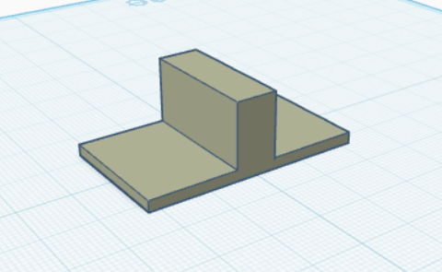

- Hộp đựng Breadboard, Arduino Uno, Điều khiển động cơ L298N
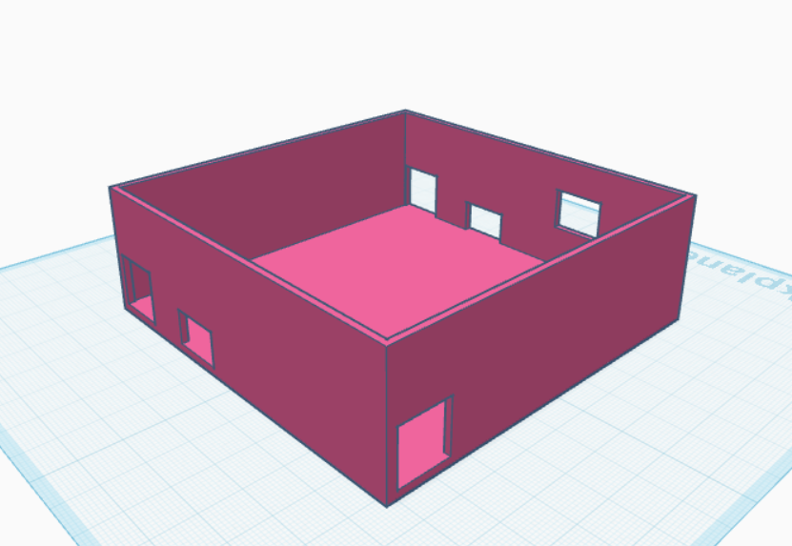

- Thân sumo
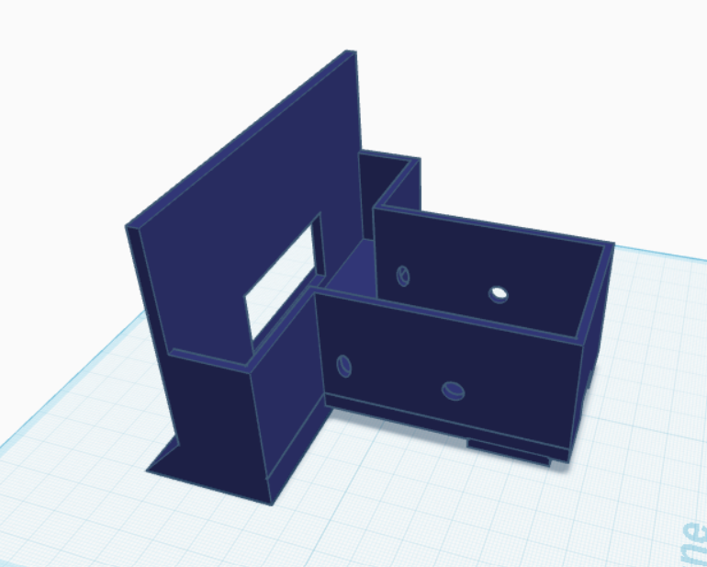

- Nắp hộp đựng
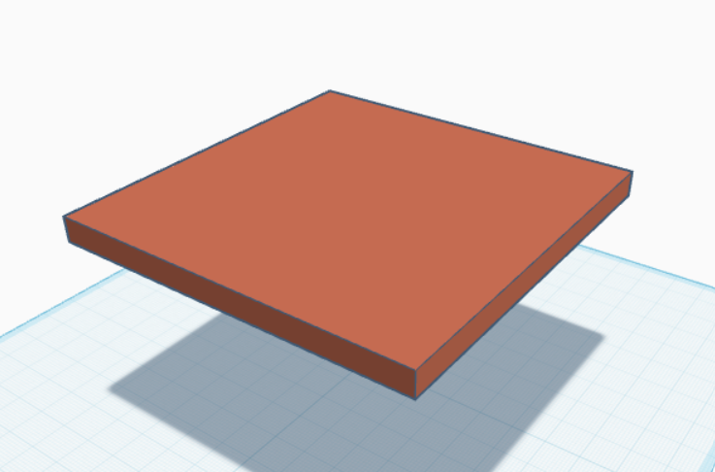

- Bảo vệ cảm biến siêu âm HY-SRF05
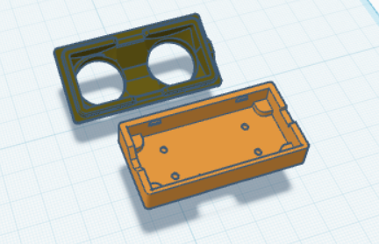

- Nắp sumo
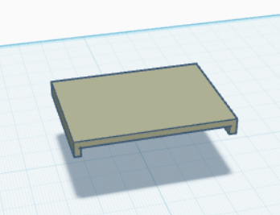

- PHẦN MỀM
Code Robot sumo

const int trigPin = 9;
const int echoPin = 10;
const int linePin = 2;

const int AIN1 = 4;
const int AIN2 = 5;
const int BIN1 = 6;
const int BIN2 = 7;

long duration;
int distance;

void setup() {
Serial.begin(9600);

pinMode(trigPin, OUTPUT);
pinMode(echoPin, INPUT);
pinMode(linePin, INPUT);

pinMode(AIN1, OUTPUT);
pinMode(AIN2, OUTPUT);
pinMode(BIN1, OUTPUT);
pinMode(BIN2, OUTPUT);

stopRobot();
delay(5000);
}

void loop() {
distance = getDistance();
int lineStatus = digitalRead(linePin);

if (lineStatus == LOW) {
moveForward();
}
else {
if (distance > 0 && distance <= 40) {
moveForward();
}
else {
spinRight();
}
}
}

int getDistance() {
digitalWrite(trigPin, LOW);
delayMicroseconds(2);
digitalWrite(trigPin, HIGH);
delayMicroseconds(10);
digitalWrite(trigPin, LOW);

duration = pulseIn(echoPin, HIGH);
int d = duration * 0.034 / 2;

if (d <= 0 || d > 400) return 400;
return d;
}

void moveForward() {
digitalWrite(AIN1, HIGH);
digitalWrite(AIN2, LOW);
digitalWrite(BIN1, HIGH);
digitalWrite(BIN2, LOW);
}

void spinRight() {
digitalWrite(AIN1, HIGH);
digitalWrite(AIN2, LOW);
digitalWrite(BIN1, LOW);
digitalWrite(BIN2, HIGH);
}

void stopRobot() {
digitalWrite(AIN1, LOW);
digitalWrite(AIN2, LOW);
digitalWrite(BIN1, LOW);
digitalWrite(BIN2, LOW);
}

- TRIỂN KHAI VÀ TÍCH HỢP
1. Quản lý mã nguồn qua GitHub
Nhằm mục đích tối ưu hóa quy trình làm việc nhóm trực tuyến và đảm bảo tính nhất quán của các phiên bản phần mềm, phần cứng trong suốt chuỗi ngày thực hiện dự án, Nhóm 10 đã thiết lập một kho lưu trữ mã nguồn mở (Repository) chuyên nghiệp trên nền tảng GitHub tại địa chỉ định danh của nhóm. Việc tổ chức thư mục trên kho lưu trữ tuân thủ nghiêm ngặt theo mô hình quản lý dự án công nghệ, bao gồm cấu trúc phân nhánh hình cây tiêu chuẩn:
/firmware: Chứa mã nguồn .ino và các thư viện xử lý ToF.
/hardware: Sơ đồ nguyên lý.
/mechanical: File STL và bản vẽ DXF cắt laser.

2.Xử lý nhiễu hệ thống
Trong giai đoạn thử nghiệm đầu tiên, robot phát sinh lỗi nghiêm trọng: dòng khởi động của cặp động cơ DC lớn thông qua driver L298N gây hiện tượng sụt áp tức thời trên board Arduino Uno, đồng thời phát xạ nhiễu từ trường làm cảm biến siêu âm HY-SRF05 trả về các giá trị khoảng cách ảo liên tục. Nhóm đã áp dụng triệt để hai giải pháp
kỹ thuật:
Phần cứng: Hàn thêm tụ gốm 104 (0.1uF) song song vào hai cực của động cơ DC để triệt tiêu tia lửa điện, đồng thời đi dây nguồn động cơ tách biệt độc lập với đường nguồn nuôi mạch xử lý Arduino tín hiệu.
Phần mềm: Áp dụng bộ lọc trung bình động (Moving Average Filter) lấy mẫu 5 lần liên tiếp đối với dữ liệu từ HY-SRF05 nhằm lọc bỏ hoàn toàn các đỉnh nhiễu đột biến.

- KIỂM THỬ & ĐÁNH GIÁ TÍNH NĂNG
- Kế hoạch kiểm thử (Test Cases)
Nội dung kiểm thử | Giá trị mong đợi | Kết quả thực tế | Đánh giá
Thời gian trễ khởi động | Chính xác 5.0s | 5.02s | Đạt
Trọng lượng tổng | ≤700 g | 685 g | Đạt (Có buffer)
Phản xạ vạch trắng | Lùi và quay trong < 0.5s | 0.42s | Đạt
Phát hiện đối thủ | Tầm xa 40cm | 38cm | Đạt
- Thông số vận hành thực tế
- Tốc độ di chuyển không tải: 0.85 m/s.
- Lực đẩy tĩnh (Stall Push): Ước tính đạt 1.2 kg (nhờ lốp cao su độ bám cao và phân bổ CoG hợp lý).
- Sai số cảm biến: ±2 cm trong điều kiện ánh sáng phòng Lab.
- CHIẾN THUẬT THI ĐẤU
1. Phân tích SWOT
Để định hình một chiến thuật thi đấu tối ưu mang tính thực chiến cao cho giải đấu chính thức, Nhóm 10 đã tiến hành phân tích hệ thống cấu trúc của sản phẩm dựa trên mô hình ma trận quản lý chiến lược SWOT (Strengths - Weaknesses - Opportunities - Threats):
Strengths (Điểm mạnh hệ thống): Robot sở hữu một lực đẩy cơ học cực đại vượt trội so với mặt bằng chung các đội nhờ tối ưu hóa khối lượng thiết kế đạt mức sát trần lý thuyết (685g trên 700g giới hạn). Việc sử dụng module điều khiển công suất lớn L298N có trang bị khối tản nhiệt nhôm khối lớn giúp hệ thống chịu đựng được dòng tải khóa bánh kéo dài mà không bị sụt giảm hiệu suất do nhiệt. Cấu trúc lưỡi ủi nêm phẳng bằng mica góc nghiêng nhỏ (15 độ) tạo lợi thế cơ học tuyệt đối trong các pha va chạm trực diện trực tiếp.

Weaknesses (Điểm yếu hệ thống): Do cấu trúc hình học của module driver công suất L298N và khối pin dòng xả cao chiếm diện tích thể tích khá cồng kềnh, khung vỏ robot bị đẩy sát tới ranh giới kích thước tối đa cho phép của ban tổ chức (115 imes 115 mm). Điều này làm tăng bán kính quay vòng của robot, khiến robot có tốc độ xoay chuyển hướng hẹp kém linh hoạt hơn một số mẫu thiết kế siêu nhỏ sử dụng vi mạch tích hợp SMD đặc chế của đội bạn.

Opportunities (Cơ hội chiến thuật): Bản chất thảm đấu hình tròn có diện tích giới hạn (đường kính 77cm) tạo điều kiện thuận lợi cho chiến thuật "Tấn công phủ đầu". Chỉ cần cảm biến siêu âm phát hiện mục tiêu ở những giây đầu, robot có thể dồn toàn lực PWM 255 ép đối phương lùi thẳng ra biên mà không cho đối phương cơ hội xoay trở thực hiện các giải thuật né tránh.

Threats (Thách thức nguy cơ): Một số đội thi đấu cùng nhánh có xu hướng sử dụng các dòng cảm biến tiệm cận hồng ngoại hoặc cảm biến thời gian bay ToF (Time-of-Flight) bằng tia Laser có tốc độ phản hồi tính bằng nano-giây, nhanh hơn tốc độ truyền âm thanh của sóng siêu âm HY-SRF05, nguy cơ bẫy robot của nhóm vào các thế trận đánh lén từ phía sau sườn xe.

2.Cam kết tuân thủ
Là sinh viên thuộc khoa Khoa học và Kỹ thuật Tiên tiến - Trường Đại học Việt Nhật, Nhóm 10 luôn đặt tinh thần đạo đức khoa học, tính trung thực trong kỹ thuật và sự tôn trọng luật chơi lên hàng đầu. Nhóm cam kết tuyệt đối tuân thủ nghiêm túc 100% các điều khoản quy định an toàn và kỹ thuật của ban tổ chức giải đấu Sumo Robot Challenge:

- Tuyệt đối không sử dụng các chất phụ gia hóa học, keo bám bề mặt, băng dính hai mặt hoặc chất lỏng có độ nhớt cao bôi lên bề mặt lốp cao su nhằm mục đích tăng lực ma sát nhân tạo làm bẩn hoặc phá hỏng bề mặt lớp sơn phủ của sàn đấu Dohyo chung.
- Mép cắt của hệ thống lưỡi ủi trước đầu xe hoàn toàn được xử lý mài bo tròn các góc nhọn cơ học với bán kính sai số an toàn, bảo đảm không tạo ra các cạnh sắc cắt xẻ nguy hiểm có khả năng cào xước, phá hủy cấu trúc khung vỏ hoặc làm đứt dây cáp cảm biến của robot đội bạn khi va chạm.
- Hệ thống điện áp nguồn năng lượng được thiết kế có cầu chì bảo vệ quá dòng tích hợp, cam kết không sử dụng các nguồn pin điện áp vượt ngưỡng quy định hoặc các mạch tạo xung tần số cao có mục đích ác ý gây nhiễu loạn vi điều khiển của đối phương, hướng tới một sân chơi kỹ thuật lành mạnh, sòng phẳng và cao thượng.

- KẾT LUẬN & HƯỚNG PHÁT TRIỂN
- Kết luận
Sau hành trình một tháng tập trung nghiên cứu, thiết kế, chế tạo thực nghiệm và hiệu chỉnh liên tục dưới sự định hướng khoa học của các thầy hướng dẫn, Nhóm 10 đã hoàn thành xuất sắc đồ án thiết kế hệ thống Robot Mini-Sumo tự hành. Đối chiếu trực tiếp với các Chuẩn đầu ra (CĐR) được quy định nghiêm ngặt trong đề cương học phần AET2021 - Thí nghiệm trong Khoa học và Kỹ thuật 1, nhóm tự hào ghi nhận các kết quả cụ thể:
Đạt chuẩn CĐR1 (Năng lực thiết kế cơ khí): Nhóm đã thành thạo kỹ năng dựng hình tham số trên Fusion 360, giải quyết bài toán phân bổ trọng tâm CoG hợp lý và làm chủ quy trình công nghệ in 3D FDM để xuất xưởng một hệ khung vỏ robot vững chắc, kiểu dáng khí động học tối ưu hình học.
Đạt chuẩn CĐR2 (Năng lực thiết kế mạch phần cứng): Thiết kế thành công sơ đồ nguyên lý mạch điện động lực dòng xả cao ổn định, làm chủ kỹ thuật điều khiểncầu H thông qua mạch L298N và tích hợp an toàn hệ thống nguồn năng lượng Li-ion 2S.
Đạt chuẩn CĐR3 (Năng lực lập trình phần mềm điều khiển): Hiện thực hóa thành công cấu trúc điều khiển thời gian thực dựa trên mô hình Máy trạng thái hữu hạn (FSM) viết bằng ngôn ngữ C++, giải quyết triệt để bài toán xử lý ngắt ưu tiên bảo vệ biên và lập trình bộ lọc trung bình động loại bỏ nhiễu siêu âm một cách khoa học.
Đạt chuẩn CĐR4 (Kỹ năng dự án và làm việc nhóm): Quản lý hiệu quả tiến độ dự án thông qua việc tương tác phân phối nhánh mã nguồn trên nền tảng GitHub, phân chia khối lượng công việc khoa học giúp tối ưu hóa năng suất của từng thành viên trong nhóm.
- Hướng cải tiến, phát triển
Trong tương lai, nhóm dự kiến sẽ nghiên cứu tích hợp thuật toán điều khiển phản hồi PID vòng kín cho hai bánh xe thông qua việc lắp thêm Encoder xung vòng quay, giúp điều chỉnh vận tốc robot mượt mà, loại bỏ hiện tượng trượt bánh khi cua gấp ở dải tốc độ cao. Đồng thời, nhóm sẽ nâng cấp vi điều khiển lên các dòng chip 32-bit hiệu năng cao hơn để nâng cao độ nhạy xử lý dữ liệu.

TÀI LIỆU THAM KHẢO
- https://grabcad.com/library/mini-sumo-autonomo-2-0-1
- https://grabcad.com/library/minisumo-9

PHỤ LỤC
GitHub: https://github.com/ta05112k7-star/Robot-Sumo-Arduino-Uno

